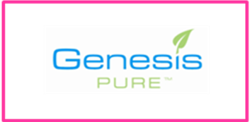
2011 제네시스 퓨어 코리아

건강기능식품판매업 교육안내

제네시스퓨어 회원 여러분의 변함없는 관심에
항상 감사 드립니다. PURE CAFE에 대한
여러분의 지속적인 관심 부탁 드리며,
일정 공간을 활용하여 진열 판매 하시는 분들은
건강기능식품판매업을 1년에 한번 이수하여야 합니다.
해당 교육에 대해서 아래와 같이 안내해 드리오니
해당되시는 분들은 참고하시기 바랍니다.

공 지 사 항
건강기능식품판매업(일반판매업)

ㅡ 시행기관 : 건강기능식품협회 http://www.hfood.or.kr/ (02-3479-2100)
ㅡ 교육방법 : 건강기능식품 법정 교육신청 후 교육수료 온라인, 오프라인 교육가능
(홈페이지에서 장소 및 교육일정 확인 후 교육신청)
ㅡ 교육비 : 온라인교육 28,000원 , 오프라인교육 30,000원

교육관련 정정 공지입니다.
식품소분· 판매업(유통전문판매업) 이수할 필요가 없으십니다.
- 교육에 관련하여 문의 사항이 있으신 분들은 각 교육을 관할하는 협회로 연락하시기 바랍니다.

2011.11.29
감사합니다.
㈜제네시스퓨어 코리아

GENESIS PURE KOREA

